**Atividades Elementares de Brumby para Construir Parcerias**

Por favor, considere juntar-se a nós através de alguns dos eventos listados abaixo. As oportunidades de voluntariado podem ser virtuais ou presenciais.

**Oportunidades de voluntariado:**

* Leitores de sala de aula (presencial ou virtual)
* Mídia Center
* Título I Comité de Planeamento

**Reuniões de Parceria:**

Reunião Anual de Informação dos Pais do Título I

Casa Aberta

Conheça e Gburro

Título I Reuniões de entrada dos pais

Semana da Conferência de Pais e Mestres

**Oportunidades de envolvimento familiar:**

Noites Acadêmicas

Dia da Carreira

Sala de Recursos dos Pais

**O que é um Pacto Escola-Pais?**

Congue nada imperdiet ID de doming Quod Mazim Colocado facer mínimo Que nós .!.!ut Enforcamento Mais Para Minimeniam, quis apertado Nostr Uexe

RCI tação Ullamcorper nosso Exercícios tação Ullam Corper e Iusto odiar você Nissim quem blandit praesent lutar.Tummer Delenit

augue duis dor te feugait nada fácil. Com Erattis sectetuer ADIP Iscing ElitesSed apertado Cale a boca Não Ummy nibh Magna apertado.

**Desenvolvido em conjunto**

Os pais, alunos e funcionários do Elementar trabalharam juntos e compartilharam ideias durante desenvolver o pacto escola-pais para a realização. Os professores sugeriram estratégias de aprendizagem em casa, os pais adicionaram ideias para torná-los mais específicos e os alunos nos disseram o que os ajudaria a aprender. Os pais são incentivados um participar do processo de revisão anual do pacto e fazer mudanças com base nas necessidades dos alunos. Os pais são bem-vindos para contribuir com comentários a qualquer momento. Entre em contato com Luz Landaverde pelo telefone (770) 916-7070 ou [Luz.landaverde@cobbk12.org](mailto:Luz.landaverde@cobbk12.org) para fornecer comentários.

*Um Pacto Escola-Pais é um acordo que pais, alunos e professores desenvolvem juntos. Ele explica como pais e professores trabalharão juntos para garantir que todos os nossos alunos tenham sucesso. Este pacto inclui estratégias para ajudar a conectar o aprendizado na escola ao aprendizado em casa.*

**Sandra Alford, Diretora**

**Sandra.Alford@cobbk12.org**

**815 Estrada Terrell Mill**

**Marietta, GA 30067**

**770-916-7070**

[**www.cobbk12.org/Brumby**](http://www.cobbk12.org/Brumby)

*202* *3-2024*

*Escola primária de Brumby Pacto Escola-Pais para a Realização*

Cinza 2

*Revisado em junho 1 de 2023*

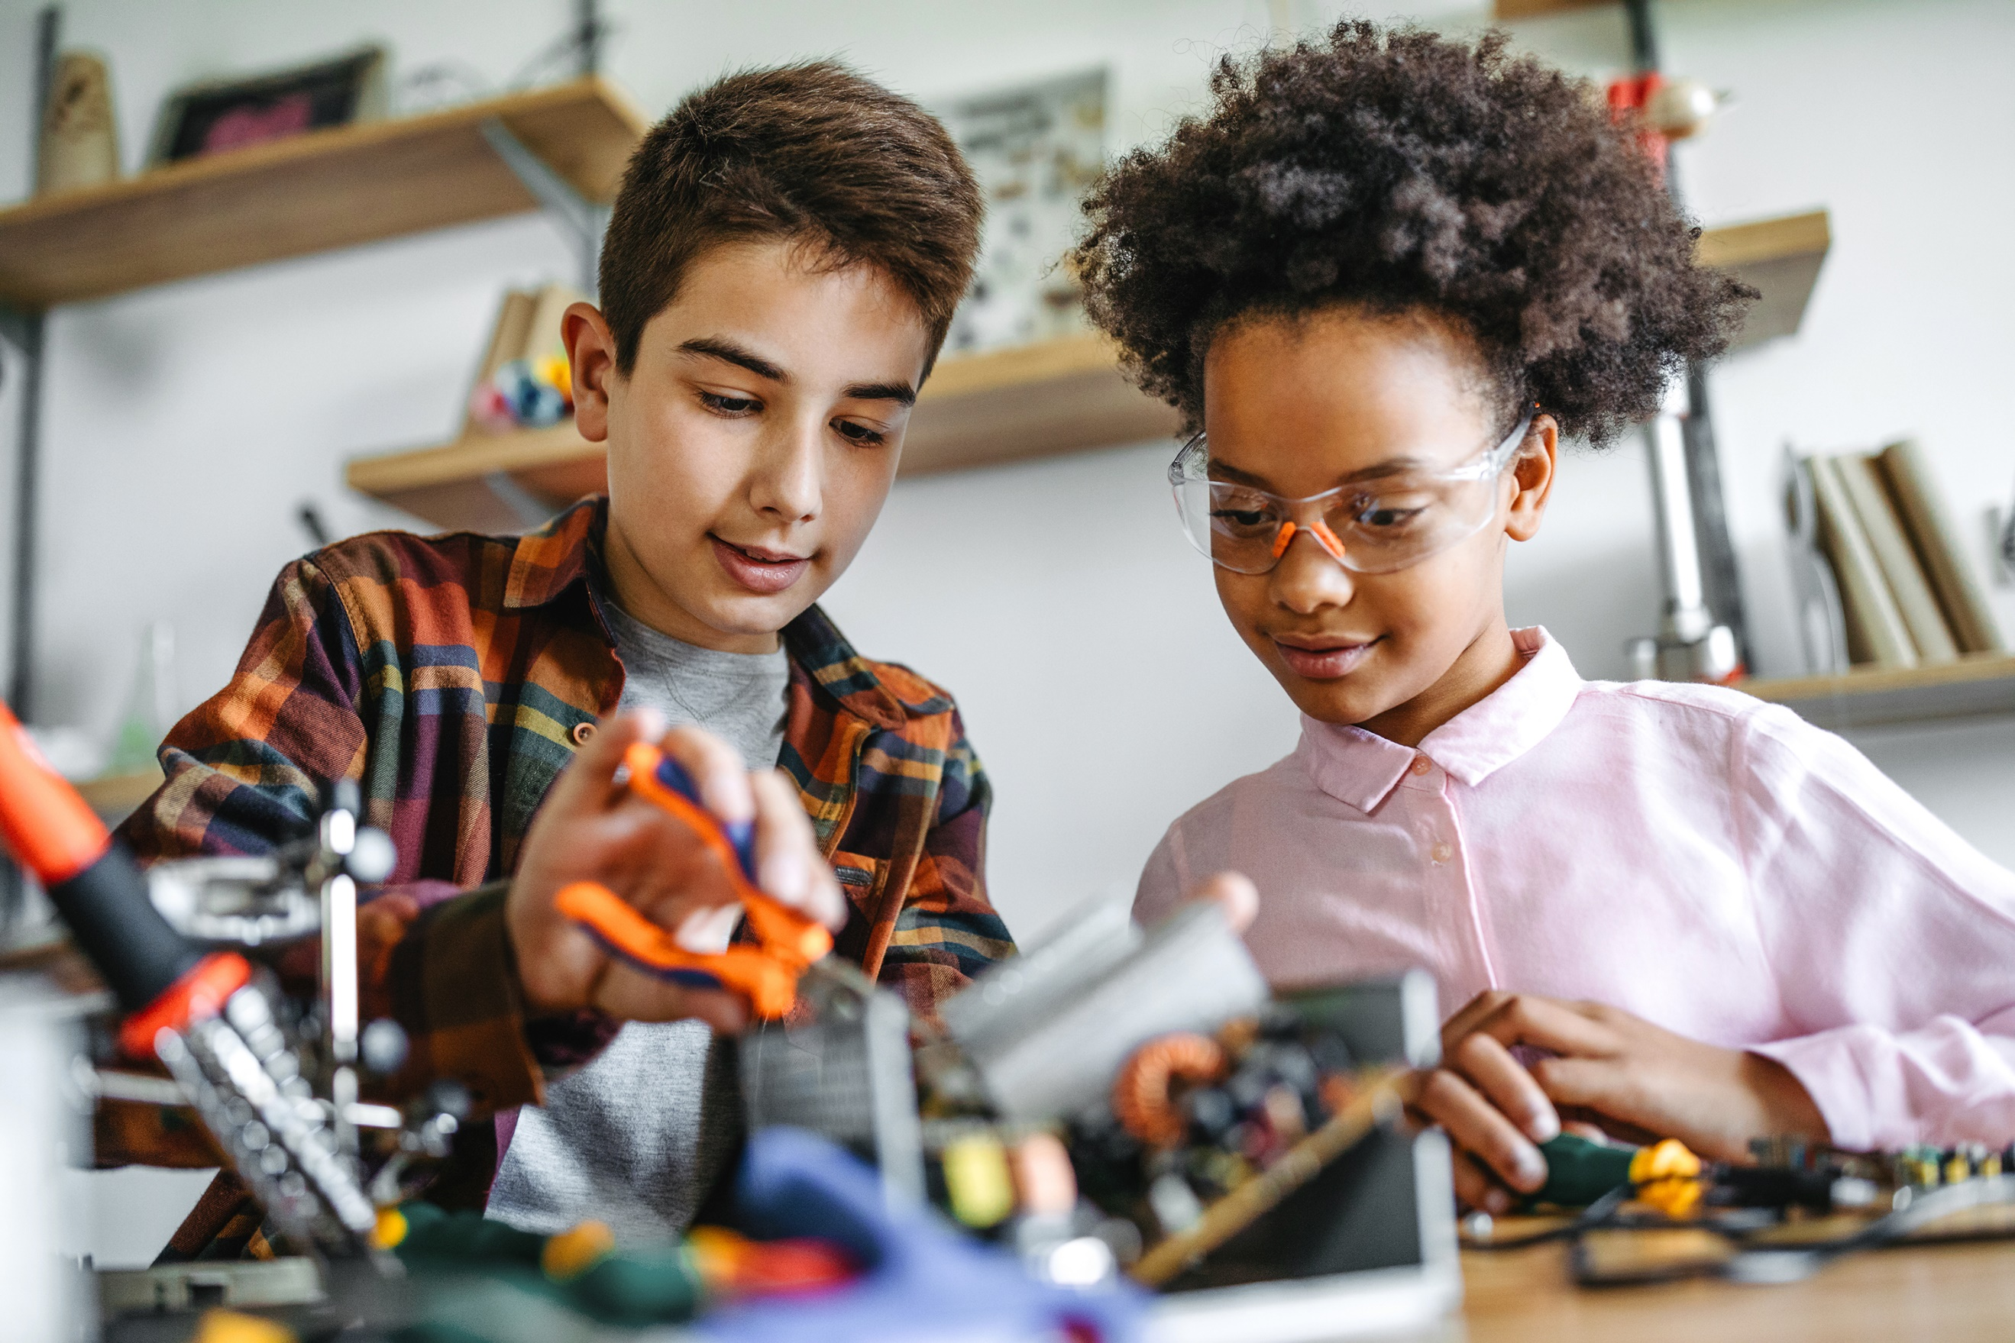

* CTLS Pai
* ParentVUE
* Pastas semanais
* Agendas Estudantis
* Site da escola
* Newsletters Mensais
* Email
* Conferências de Pais/Professores
* Facebook e Twitter
* Panfletos
* Site do Distrito
* Marquise da Escola

**Algumas comunicações podem ser fornecidas virtualmente**

Se você quiser mais informações, entre em contato com:

**Landeverde** Luz

(770) 916-7070 ou [Luz.landevere@cobbk12.org](mailto:Luz.landevere@cobbk12.org)

**Brumby Atividades Elementares para Construir a Comunicação**

**Meta(s) primária(s) de Brumby para realização do aluno**

Meta de leitura: 2ª a 5ª série- Até o final do ano letivo de 2023-2024, aumentaremos a porcentagem de alunos com pontuação na faixa proficiente e/ou avançada em 20 pontos percentuais desde a primeira administração em agosto até a administração final em Pode, conforme determinado pela avaliação distrital do Inventário de Leitura. A 2ª série se concentrará em estudos de gênero e em fazer e responder perguntas W (quem, o quê, onde, quando e por quê).

Meta de matemática: da administração de agosto de 2023 à administração de maio de 2024 do Inventário de matemática, as pontuações dos alunos nas categorias proficiente e/ou avançado aumentarão em um mínimo de 35 pontos percentuais. Na 2ª série, nossa escola se concentrará em fatos básicos, valor posicional e representação de números.

**Brumby Professores de Ensino Fundamental**

Os professores do segundo ano, especialistas e pessoal de apoio trabalharão os alunos e suas famílias para desenvolver a competência matemática e de leitura dos alunos de acordo com os padrões de nível de série. O foco de nossas principais conexões com as famílias será:

1. Forneça aos pais uma variedade de estratégias de matemática e leitura que atendam aos Padrões da Geórgia. Exemplos de cada um serão fornecidos através do CTLS Parent, boletim quinzenal, noites curriculares e conferências de pais e professores.
2. Forneça suporte matemático individualizado e personalizado usando o software Dreambox Learning.
3. Forneça suporte de leitura individualizado e adaptável usando o programa de leitura on-line Headsprout.

**Brumby Famílias Elementares**

As famílias podem apoiar a compreensão matemática e de leitura dos alunos ao:

1. Utilizar estratégias fornecidas pela escola em leitura e matemática para explorar livros e habilidades de alfabetização, bem como conceitos matemáticos com seu filho.
2. Ajudar seu filho a desenvolver o amor pela leitura lendo em voz alta para seu filho e discutindo regras fônicas, elementos da história e vocabulário encontrados na história que você lê.
3. Garantir que seu filho faça login com frequência no software Dreambox para criar compreensão conceitual e fluência processual.

**Brumby Alunos do Ensino Fundamental**

Os alunos de Brumby podem ter sucesso na escola e atingir nossos objetivos escolares em matemática e leitura. Como estudante, posso:

1. Use uma variedade de estratégias matemáticas para resolver problemas de matemática dentro e fora da escola e use uma variedade de estratégias de leitura para ler e entender o que estou lendo dentro e fora da escola.
2. Leia pelo menos 20 minutos todas as noites.
3. Faça login no Dreambox e pratique fatos e conceitos matemáticos.



**Visitar Nosso Website:**

[**www.cobbk12.org/brumby**](http://www.cobbk12.org/brumby)

**Metas Distritais para o Desempenho dos Alunos**

* Aumente o desempenho dos alunos em todas as principais áreas de conteúdo em 2% ao ano, conforme medido pelos dados de desempenho.
* O CCSD aumentará a taxa de participação de famílias e comunidades envolvidas em serviços/programas em 10%, conforme medido pelos dados do CLTS Parent, resultados da pesquisa e módulo de visualização da web.
* Até 2023, vamos reorganizar a estrutura de aprendizagem profissional para atender às necessidades de todos os alunos para garantir o alinhamento com as prioridades do superintendente, medidas por oportunidades de aprendizagem profissional, pesquisas e desempenho dos alunos.
* Até ao final do ano letivo de 2025, todas as escolas terão práticas e recursos identificados que apoiam o sucesso dos alunos, medido pelos dados de desempenho, perceção e disciplina dos alunos.

*Uma equipe, um objetivo, sucesso do aluno !*

*Professores, pais e alunos juntos para o sucesso*